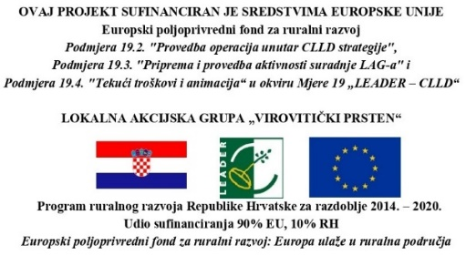**LOKALNA AKCIJSKA GRUPA**

**„VIROVITIČKI PRSTEN“**

**(LAG „VIP“)**

Ulica Matije Gupca 5, Virovitica, 33000 Virovitica

OIB: 23168363685, MB: 2916894

E-mail: [lagvip@lagvip.hr](mailto:lagvip@lagvip.hr); info@lagvip.hr

Mob: 098/990-4201

URBROJ: LAG-VIP/SS-25-1010

Virovitica, 07. listopada 2025. godine

Na temelju članka 18. te članka 21. Statuta Lokalne akcijske grupe „Virovitički prsten“ od 07. rujna 2023. godine i 29. studenog 2024. godine, Predsjednik Lokalne akcijske grupe „Virovitički prsten“ saziva

**20. redovnu Skupštinu Lokalne akcijske grupe „Virovitički prsten“,**

koja će se, temeljem članka 18. i članka 20. Statuta Lokalne akcijske grupe „Virovitički prsten“ od 07. rujna 2023. godine i 29. studenog 2024. godine, **provesti putem elektroničke pošte (odnosno putem e-pošte/ e-maila)** **u razdoblju od 09. listopada 2025. godine od 07:00 sati do 12. listopada 2025. godine do 17:00 sati.**

Za sjednicu se predlaže sljedeći **Dnevni red:**

1. Usvajanje Dnevnog reda
2. Utvrđivanje trenutnog broja članova Lokalne akcijske grupe „Virovitički prsten“
3. Utvrđivanje kvoruma te sektorske zastupljenosti redovnih članova Skupštine Lokalne akcijske grupe „Virovitički prsten“ te utvrđivanje broja pridruženih članova Lokalne akcijske grupe „Virovitički prsten“ i ostalih sudionika
4. Izbor zapisničara i 2 ovjerovitelja zapisnika sa Skupštine Lokalne akcijske grupe „Virovitički prsten“
5. Usvajanje Zapisnika sa 19. redovne Skupštine Lokalne akcijske grupe „Virovitički prsten“ od 27. prosinca 2024. godine
6. Razmatranje i donošenje Odluke o usvajanju Pravilnika o označavanju (urudžbiranju) dokumentacije Lokalne akcijske grupe „Virovitički prsten“
7. Razno

*Molimo* ***sve članove Skupštine*** *Lokalne akcijske grupe „Virovitički prsten“ (odnosno* ***redovne članove Lokalne akcijske grupe „Virovitički prsten“****) da prisustvuju* *20. redovnoj Skupštini Lokalne akcijske grupe „Virovitički prsten“****, a svoja očitovanja vezana uz predloženi Dnevni red i materijale te eventualna pitanja, nejasnoće, prijedloge ili sugestije pošalju na e-mail:*** [***info@lagvip.hr***](mailto:info@lagvip.hr)***.***

**Prisustvovanjem na 20. redovnoj Skupštini Lokalne akcijske grupe „Virovitički prsten“ smatra se pismeno očitovanje redovnog člana Skupštine Lokalne akcijske grupe „Virovitički prsten“ pojedinačno po svakoj točci Dnevnog reda ili skupno za sve točke Dnevnog reda (sa „ZA“ ili „PROTIV“ ili „SUZDRŽAN“), poslano putem elektroničke pošte (odnosno putem e-pošte/ e-maila) u razdoblju održavanja 20. redovne Skupštine Lokalne akcijske grupe „Virovitički prsten“.**

**Dostaviti:**

* članovima Lokalne akcijske grupe „Virovitički prsten“

(odnosno redovnim i pridruženim članovima Lokalne akcijske grupe „Virovitički prsten“)

**LOKALNA AKCIJSKA GRUPA „VIROVITIČKI PRSTEN“**

**PREDSJEDNIK**

**Mario Lukačević, dipl. ing.**